# Лабораторная работа №6 «Работа с системами охлаждения ПЭВМ»

**Цель работы**:

* приобрести практический опыт по настройке систем охлаждения ПЭВМ
* приобрести умения работы с специализированными программам, конфигурирования систем охлаждения и нагрузочного тестирования ПЭВМ;
* приобрести умения работы с технической документацией и источниками сети Интернет;
* закрепить знания о функциональных возможностях систем охлаждения, особенностях контроля и диагностики устройств аппаратно-программных систем.

**Оборудование, ПО**:

* справочная литература или доступ в сеть Интернет;
* ПЭВМ в сборе;
* HWMonitor;
* OCCT;
* FurMark;
* Command Center;
* System Information View;
* AI Suite 3.

**Порядок работы**:

1. На ПЭВМ установленном на вашем рабочем месте зайдите в BIOS и определите количество вентиляторов внутри ПЭВМ, их тип (вентилятор охлаждения процессора/видеокарты либо корпусный(системный) вентилятор), а также необходимо определить какие настройки доступны для данных вентиляторов(скорость вращения/профили работы).
2. Установите на компьютер ОС Windows 10 с сервера сетевой загрузки. Используйте приложение Б и приложение Г.
3. В сети Интернет скачайте программу HWMonitor и установите на компьютер

<https://www.cpuid.com/softwares/hwmonitor.html>

1. При помощи HWMonitor определите, какого типа вентиляторы установлены в вашей системе, а также их количество. Заполните таблицу 1.

Таблица 1 - Вентиляторы в ПЭВМ

|  |  |  |  |
| --- | --- | --- | --- |
| Расположение вентилятора | Количество | Тип вентилятора | |
| DC | PWM |
| Передняя панель | 2 |  |  |
| Верхняя панель | 1 |  |  |
| Задняя панель | 1 |  |  |
|  |  |  |  |

1. Используя программу BIOS SETUP, установите повышение скорости вращения вентиляторов при достижении определенной температуры температуры . Подключите к компьютеру съёмный носитетель (USB-флэшка) и сделайте скриншот экрана BIOS, где возможна установка вращения вентиляторов. На всех предложенных системах снимок экрана возможен при нажатии клавиши F12. Снимок автоматически сохраняется на съёмный носитель. При технической невозможности получения скриншота данным способом необходимо сфотографировать экран настроек.

**Не сохраняйте настройки при выходе из BIOS SETUP**!

|  |
| --- |
|  |

Рисунок 1.1 - BIOS setup

1. В сети интернет скачайте программу OCCT и установите на компьютер

<http://www.ocbase.com/download.php?fileext=exe>

После установки запустите OCCT.

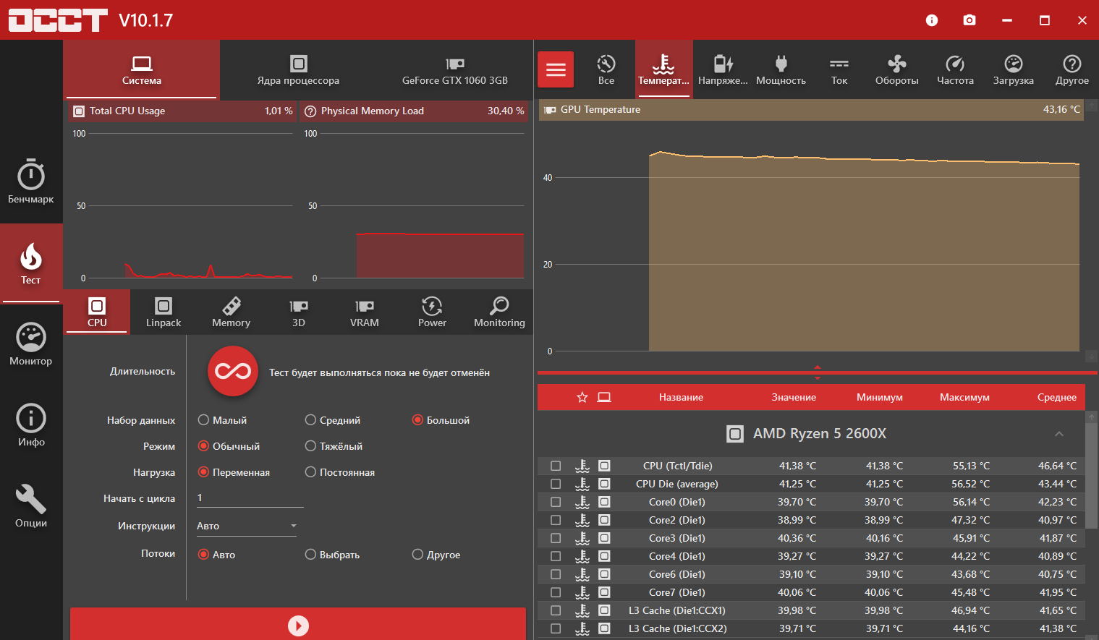

Рисунок 1.2 - Программа OCCT.

На рисунке выше изображен интерфейс программы OCCT ver.5.5.1:

1. Окно с временными диаграммами процентного использования CPU, GPU и RAM.
2. Окна конфигурации тестирования: Test Schedule определяет сколько и когда будет производиться тестирование. Test Configuration позволяет выбрать нагрузочный тест и настройки выбранного теста.
3. В данном поле располагаются вкладки с различной информацией о температуре, напряжениях, вентиляторах в системе и так далее.
4. Поле данных открытых во вкладке, на скриншоте изображены данные о системе.
5. По ссылке ниже скачайте и установите программу нагрузки FurMark.

<https://geeks3d.com/furmark/>

После запуска программы наблюдаем меню изображенное на рисунке 2.

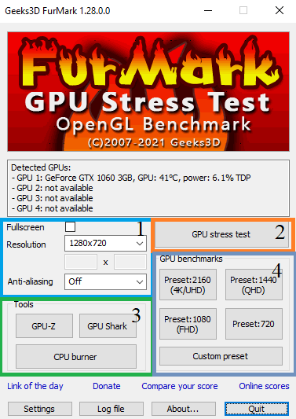

Рисунок 2 - FurMark.

1. Настройки стресс теста: разрешение и сглаживание.
2. Запуск стресс теста.
3. Инструменты диагностики видеокарты GPU-Z и GPU-Shark, а также программа CPU burner для нагрузки процессора.
4. Поле с кнопками для запуска теста производительности GPU с различными настройками, по итогу выполнения которого определяется результат производительности, измеренный в условных единицах.

Не запуская никаких программ кроме HWMonitor, зафиксируйте в таблице 2 температуру компонентов без нагрузки.

Для создания нагрузки, в программе OCCT последовательно запустите нагрузочные тесты (нагрузка процессора Linpack, нагрузка GPU тест 3D - поле 2 на рисунке 1). Проведите нагрузочное тестирование в течение 5-7 минут до момента очевидной стабилизации температуры компонента. Температура материнской платы MB снимается при тестировании процессора.

Для создания нагрузки, в программе FurMark последовательно запустите нагрузочные тесты (нагрузка процессора CPU burner, нагрузка GPU - GPU Stress test- поле 2 на рисунке 2). Проведите нагрузочное тестирование в течение 5-7 минут до момента очевидной стабилизации температуры компонента. Температура материнской платы MB снимается при тестировании процессора.

**ВСЕ ТЕМПЕРАТУРЫ ФИКСИРУЮТСЯ С ПОМОЩЬЮ HWMONITOR!!!**

Таблица 2 - Температуры компонентов.

|  |  |  |  |
| --- | --- | --- | --- |
| Компонент | Температура без нагрузки | Температура с нагрузкой OCCT | Температура с нагрузкой FurMark |
| CPU | 42 | 92 | 91 |
| GPU | 40 | 78 | 96 |
| MB | 32 | 57 | 65 |
| HDD | 23 | 41 | 37 |

1. С помощью HWMonitor определите производителя и модель вашей материнской платы. В зависимости от полученной информации проделайте нижеописанные действия для вашего ПК.
   1. Системная плата от производителя ASUS. В этом случае для управления вентиляторами будет использоваться утилита FAN Xpert входящая в состав комплекта программ AI Suite.

Перейдите на официальный сайт поддержки Asus, укажите модель и нажмите поиск.



Рисунок 3 - Поиск модели.

Перейдите на страницу поддержки и выберите Драйверы и утилиты.

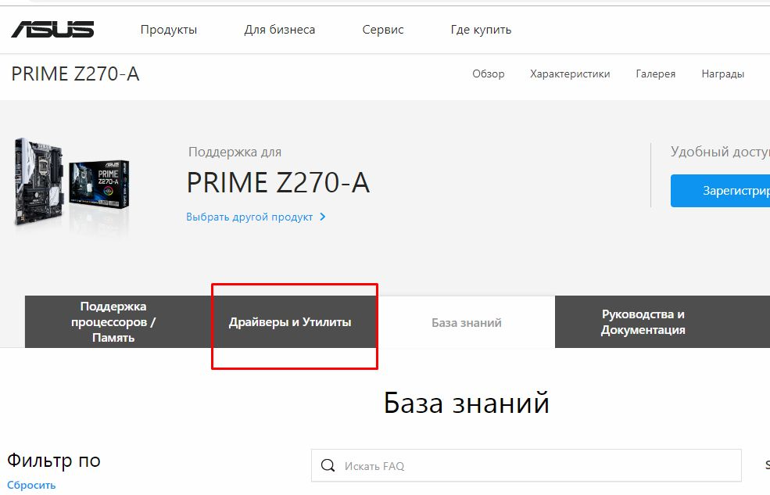

Рисунок 4 - Вкладка Драйверы и утилиты.

Укажите ОС

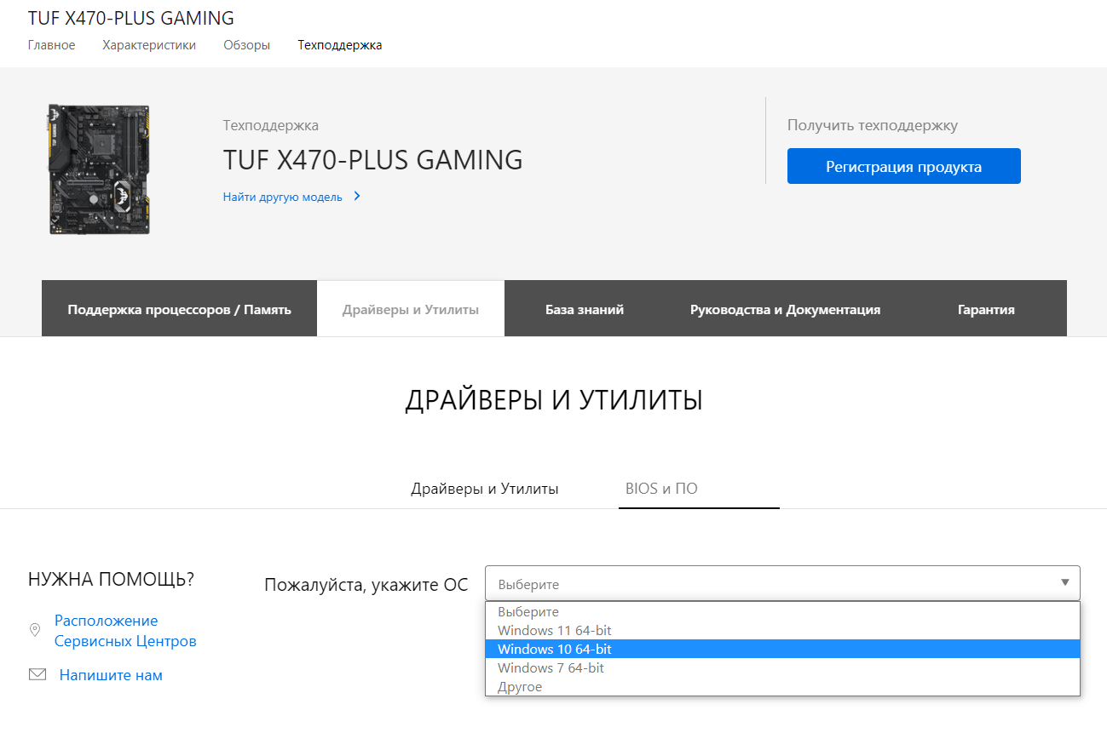

Рисунок 5 - Выбор ОС.

Найдите папку Utilities и нажмите "Показать все".

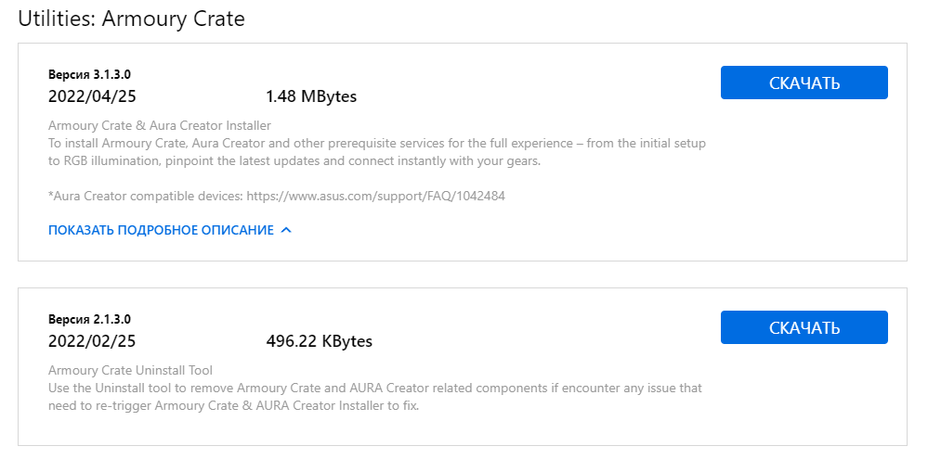

Рисунок 6 - Поиск необходимой утилиты.

Выберите самую позднюю версию AI Suite 3 и нажмите Скачать

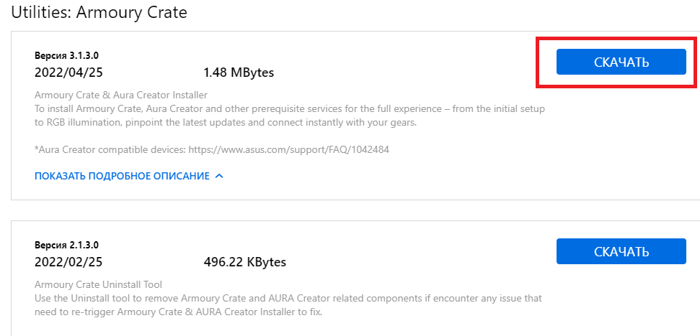

Рисунок 7 - Скачивание ASUS AI Suite 3.

Затем необходимо установить программу, окно с настройками установщика показано ниже.

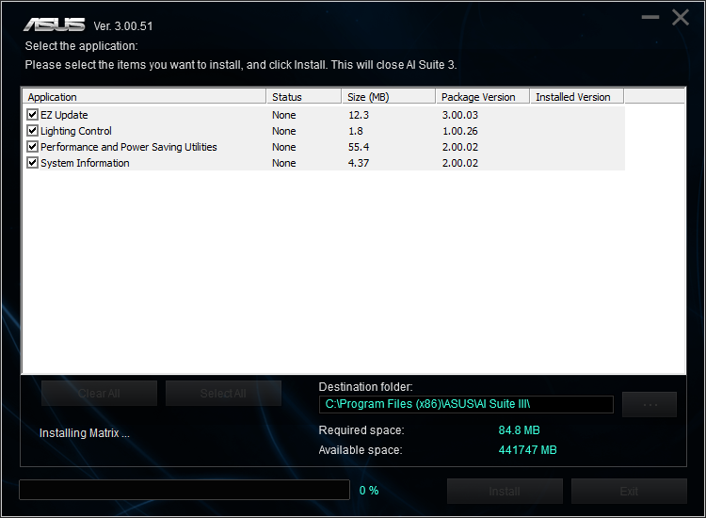

Рисунок 8 - Установка ASUS AI Suite 3.

Установив данную программу и перезагрузив компьютер необходимо запустить её.

Программа предоставляет доступ к различным утилитам, в рамках данной лабораторной работы вы используете утилиту FAN Xpert доступ к ней можно получить нажав на соответствующую вкладку в выпадающем меню слева.

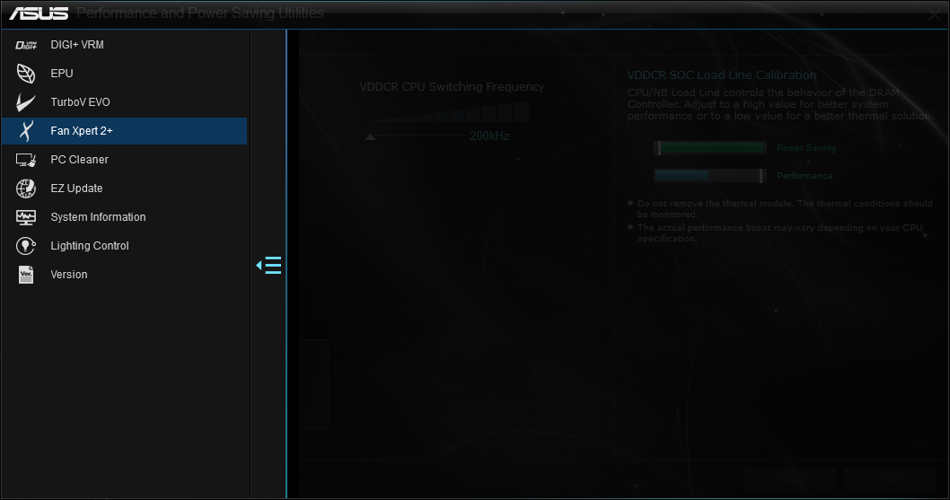

Рисунок 9 - Интерфейс ASUS AI Suite 3.

Затем необходимо обнаружить вентиляторы подключенные к материнской плате, и узнать зависимость скорости работы вентилятора в процентах от оборотов в минуту. Для этого нажмите на кнопку Fan Tuning, помеченную красным.

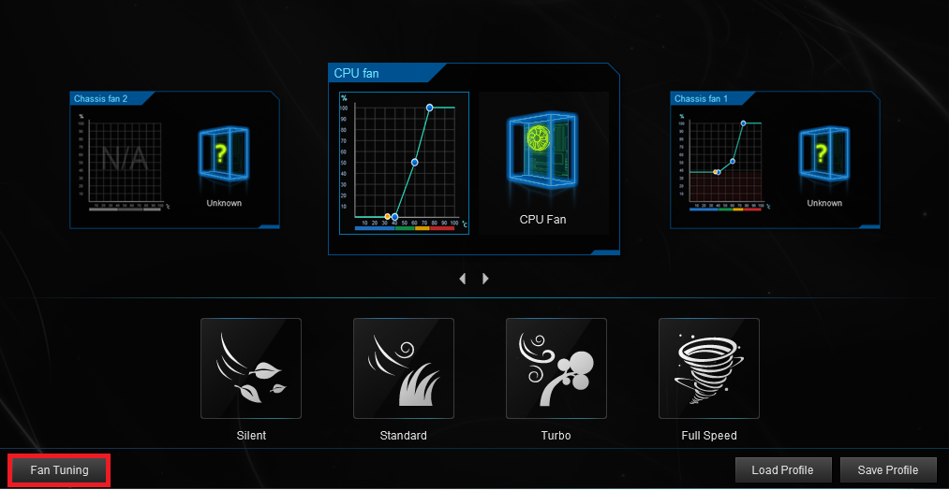

Рисунок 10 - Определение вентиляторов.

Процесс занимает некоторое время, и в течение этого времени вентиляторы вращаются на различных скоростях и тестируются.

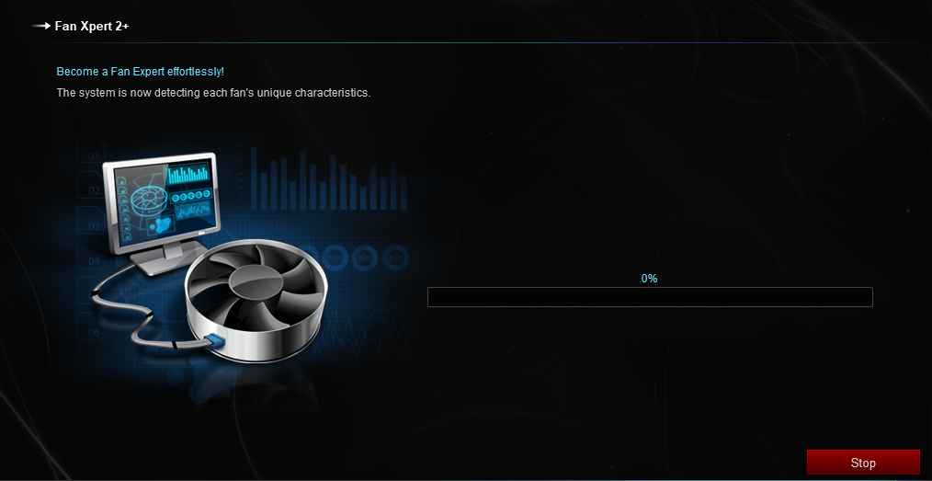

Рисунок 11 - Определение вентиляторов.

В итоге получаем результат анализа в форме графика и таблицы. Пример результата ниже.

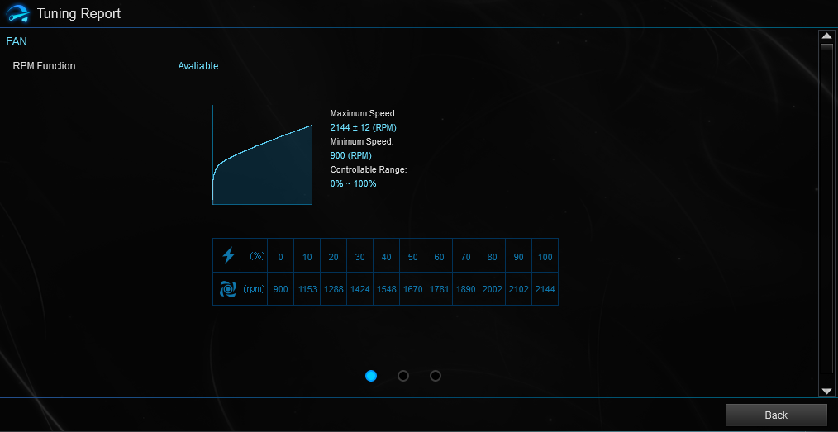

Рисунок 12 - Пример результата.

Затем выходим в меню и нажимаем на график настройки скорости вращения вентилятора (помечено красным на рисунке ниже).

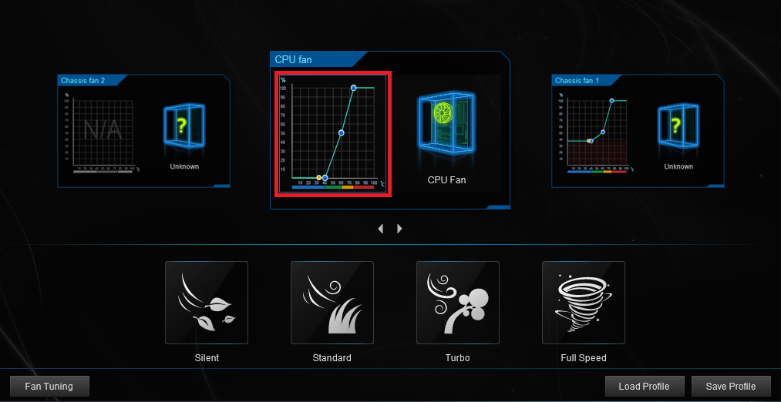

Рисунок 13 - Настройка графика режима работы вентилятора.

Здесь можно непосредственно настроить скорость вращения вентилятора в зависимости от температуры в датчика.

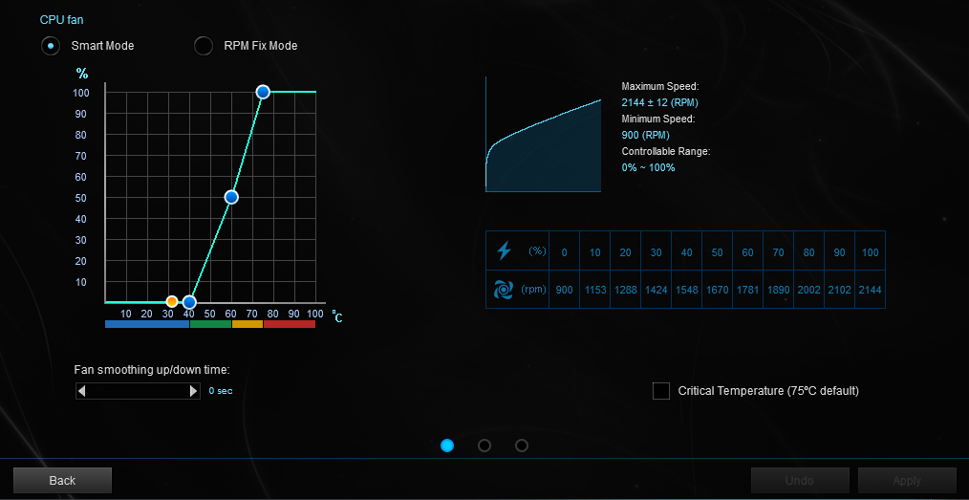

Рисунок 13 - Настройка графика режима работы вентилятора.

В появившемся списке утилит находим последние версии APP Center и SIV, скачиваем архивы и после распаковки устанавливаем. Затем необходимо перезагрузить компьютер и открыть APP Center.

1. С помощью программы HWMonitor заполните столбцы без нагрузки в таблице 3.
2. Нагрузите компьютер с помощью FurMark(стресс тест GPU) и OCCT(стресс тест процессора Linpack) одновременно и заполните столбцы с нагрузкой со стандартными параметрами скорости вентиляторов в таблице 3.
3. С помощью ранее установленных утилит для регулировки произведите описанные ниже манипуляции.

Настройте срабатывание вентилятора(ов) **процессора** так:

* до 40°С вращение вентилятора 10%;
* при температуре 60°С вращение вентилятора 40%;
* при температуре 75°С вращение вентилятора 100%.

Сделайте скриншот настройки и вставьте ниже.

|  |
| --- |
| Нет утилиты на сайте |

Рисунок 26 - Ручная настройка графика режима работы вентилятора.

Настройте срабатывание **корпусного** вентилятора так:

* до 40°С вращение вентилятора 40%;
* при температуре 55°С вращение вентилятора 60%;
* при температуре 65°С вращение вентилятора 100%.

Сделайте скриншот настройки и вставьте ниже.

|  |
| --- |
| Нет утилиты на сайте |

Рисунок 27 - Ручная настройка графика режима работы вентилятора.

Настройте срабатывание вентилятора(ов) **видеокарты** так:

* до 40°С вращение вентилятора 0%;
* при температуре 50°С вращение вентилятора 40%;
* при температуре 60°С вращение вентилятора 75%;
* при температуре 70°С вращение вентилятора 100%.

Сделайте скриншот настройки и вставьте ниже.

|  |
| --- |
| Нет утилиты на сайте |

Рисунок 27 - Ручная настройка графика режима работы вентилятора.

1. Нагрузите компьютер с помощью FurMark(стресс тест GPU) и OCCT(стресс тест процессора Linpack) одновременно и заполните столбцы с нагрузкой с измененными параметрами скорости вентиляторов в таблице 3.

Таблица 3 - Вентиляторы в системном блоке

|  |  |  |  |  |  |  |
| --- | --- | --- | --- | --- | --- | --- |
| Вентилятор | Без нагрузки | | С нагрузкой (Стандартные параметры ) | | С нагрузкой  (Измененные параметры) | |
| Скорость вращения | Температура компонента | Скорость вращения | Температура компонента | Скорость вращения | Температура компонента |
| CPU0 FAN | 1600 | 35 | 1600 | CPU0 FAN | 1600 | 35 |
| CPU1 FAN | 1600 | 33 | 1600 | CPU1 FAN | 1600 | 33 |
| AUX0 FAN | 2400 | 27 | 2400 | AUX0 FAN | 2400 | 27 |
| AUX1 FAN | 2400 | 26 | 2400 | AUX1 FAN | 2400 | 26 |
| CASE_FAN0 | 1200 | 26 | 1200 | CASE_FAN0 | 1200 | 26 |
| CASE_FAN1 | 1200 | 25 | 1200 | 31 | 1200 | 31 |
| PWR_FAN | 1600 | 27 | 1600 | 37 | 1600 | 38 |
| GPU_FAN1 | 1866 | 38 | 1866 | 45 | 1866 | 44 |
| GPU_FAN2 | 1866 | 36 | 1866 | 47 | 1866 | 46 |

1. **Удалите все установленные в данной лабораторной работе настройки** **Удалите все установленные в данной лабораторной работе настройки вентиляторов и удалите программы установленные в течение данной лабораторной работы.**
2. Основываясь на полученных данных, предложите пути улучшения температурных показателей, а также улучшения системы охлаждения в предложенной ПЭВМ

|  |
| --- |
|  |
|  |
|  |
|  |
|  |

Поставить водяную систему охлаждения

Поставить ветилятор с большим кол-во об/мин

**Вопросы к защите лабораторной работы**:

1. Назовите отличия DC и PWM технологий управления вентиляторами.

DC - изменение подаваемого напряжения напрямую, PWM - изменение PWM-импульсов для вентиляторов, которые умеют в PWM.